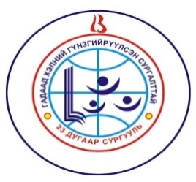

НИЙСЛЭЛИЙН ЕРӨНХИЙ БОЛОВСРОЛЫН ЛАБОРАТОРИ 23-Р БҮРЭН
ДУНД СУРГУУЛИЙН М.АРИУНЦЭЦЭГ БАГШТАЙ 2Б АНГИЙН
СУРАГЧДЫН ДУНД ЗОХИОН БАЙГУУЛСАН МОНГОЛ ӨВ СОЁЛ, ТАНИН МЭДЭХҮЙН СЭДЭВТ “АХА” ТЭМЦЭЭНИЙ ТАЙЛАН

2019 оны 05-р сарын 16 Улаанбаатар хот

М.Ариунцэцэг багштай 2б ангийн сурагчдын дунд Монгол ёс заншил, танин мэдэхүйн сэдвээр асуулт, хариултын тэмцээн явуулж, сурагчдын сэтгэн бодох болон оюуны чадварыг дээшлүүлэх, уран сэтгэмжийг хөгжүүлэх, мэдлэгийг нэмэгдүүлэх зорилгоор АХА тэмцээн 2019 оны 05-р сарын 15-ны өдөр сургууль дээрээ амжилттай зохион байгуулагдлаа.
6-р багийн зохион байгуулалттайгаар тэмцээнийг гурван үе (гурван одтой)-тэйгээр хөтлөгч бэлдсэн асуултын дагуу сурагч тус бүрээс асуулт асууж, хасагдах журмаар явагдлаа. Тэмцээнд ангийн эрэгтэй 20, эмэгтэй 46 буюу 66 сурагч тэмцээнд эрдэм мэдлэг, оюун ухаанаа уралдуулан амжилттай оролцов.
Тэмцээний нээлтийн үйл ажиллагаанд анги удирдсан багш М.Ариунцэцэг, зөвлөлийн дарга Х.Болорцэцэг, тэмцээн зохион байгуулж буй 6-р баг, тэмцээний шүүгч буюу хөндлөнгийн оролцогчоор таван багийн дөрвөн хүний төлөөлөл оролцлоо.
Нийт дүнгээр:

Байр | Сурагчийн нэр | Шагнал
1-р байр | Д.Нарангуа | Алтан медаль, өргөмжлөл, мөнгөн шагнал
2-р байр | Б.Ихбаяр | Мөнгөн медаль, өргөмжлөл, мөнгөн шагнал
3-р байр | Ш.Гарьд-Очир | Хүрэл медаль, өргөмжлөл, мөнгөн шагнал

- Анги удирдсан багш М.АРИУНЦЭЦЭГ шагнал авсан сурагчдын хамт:

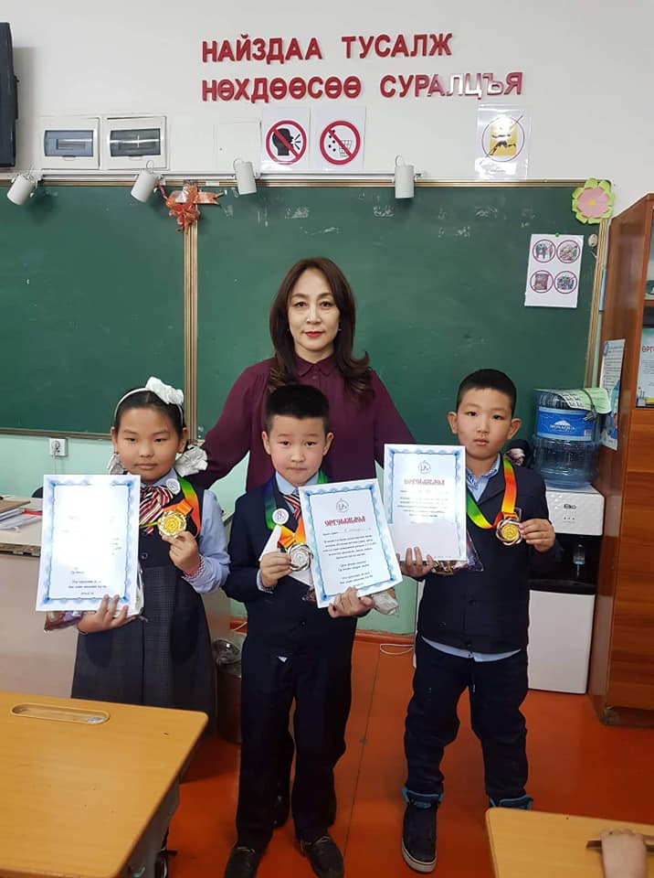

- 1-р байр: Сурагч Д.Нарангуа

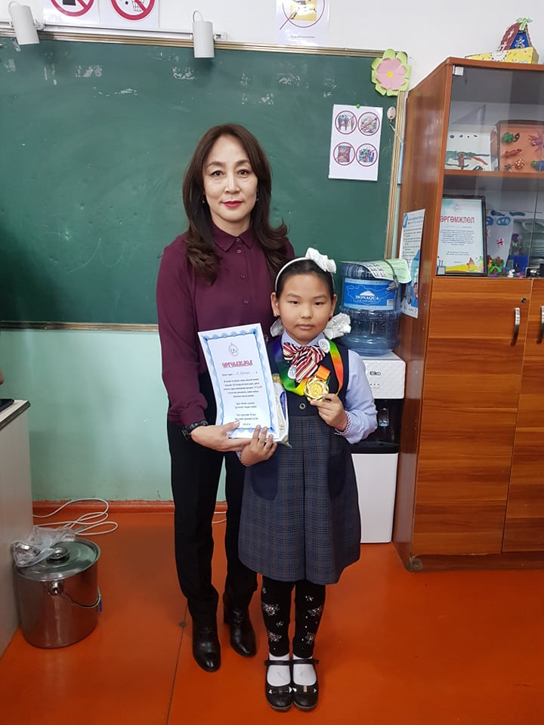

- 2-р байр: Сурагч Б.Ихбаяр

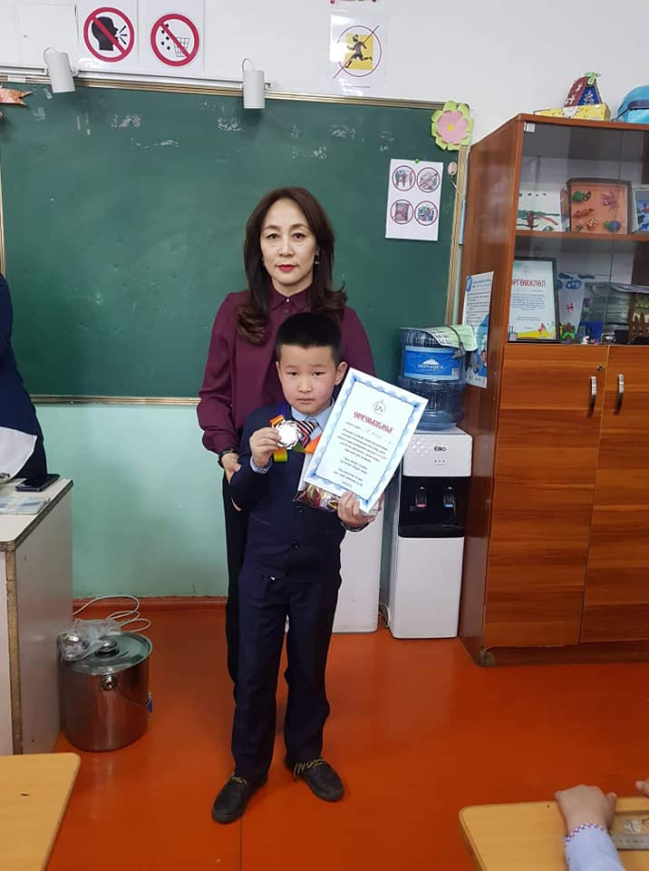

- 3-р байр: Сурагч Ш.Гарьд-Очир

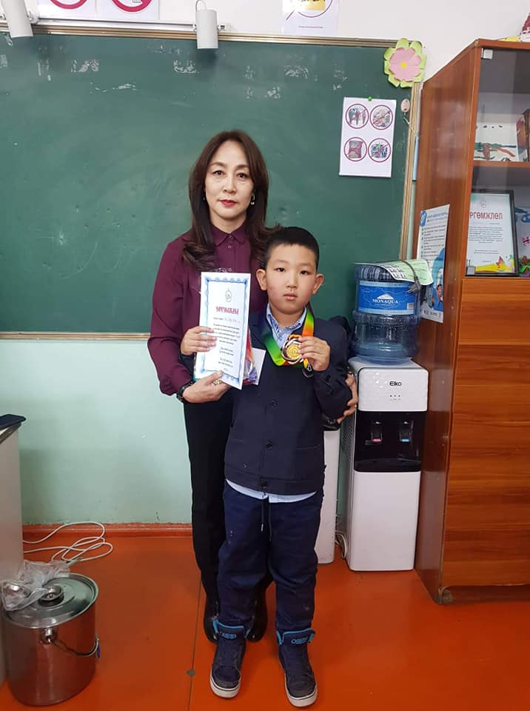

- Тэмцээний явц:

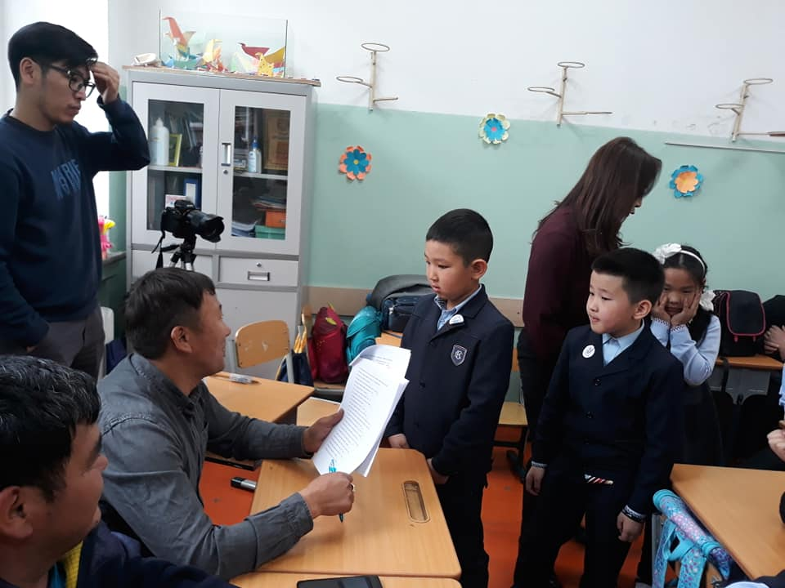

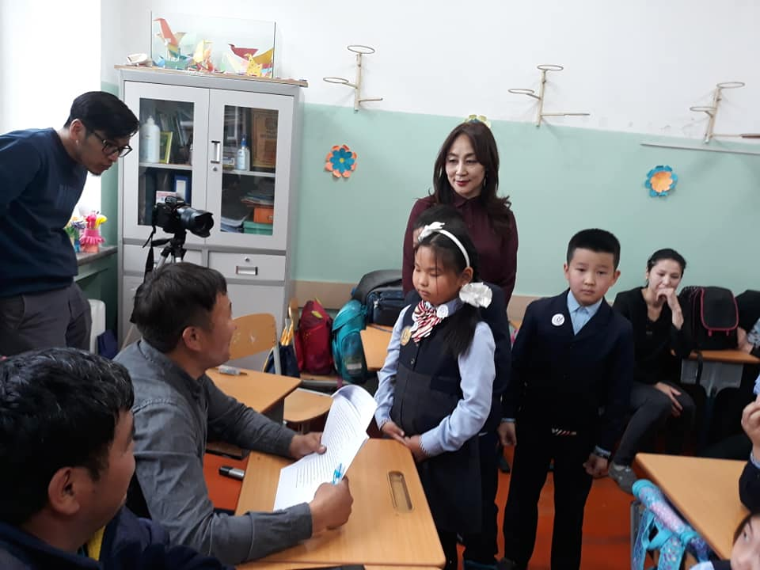

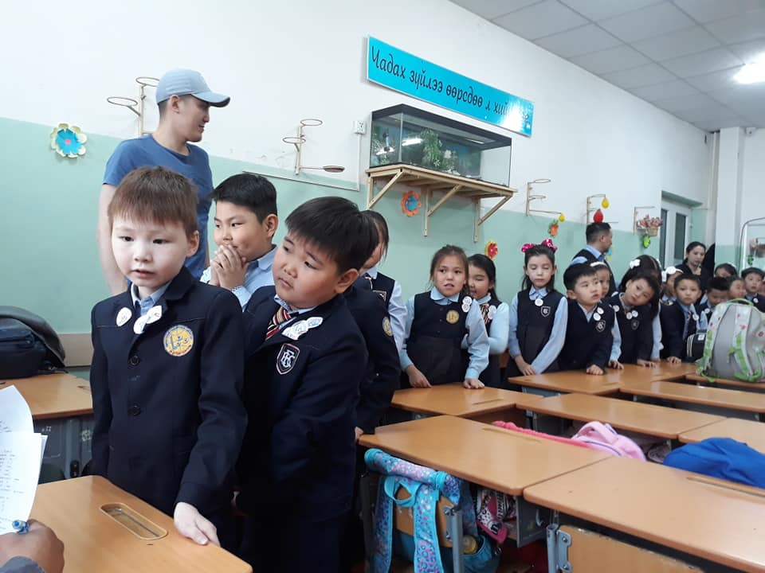

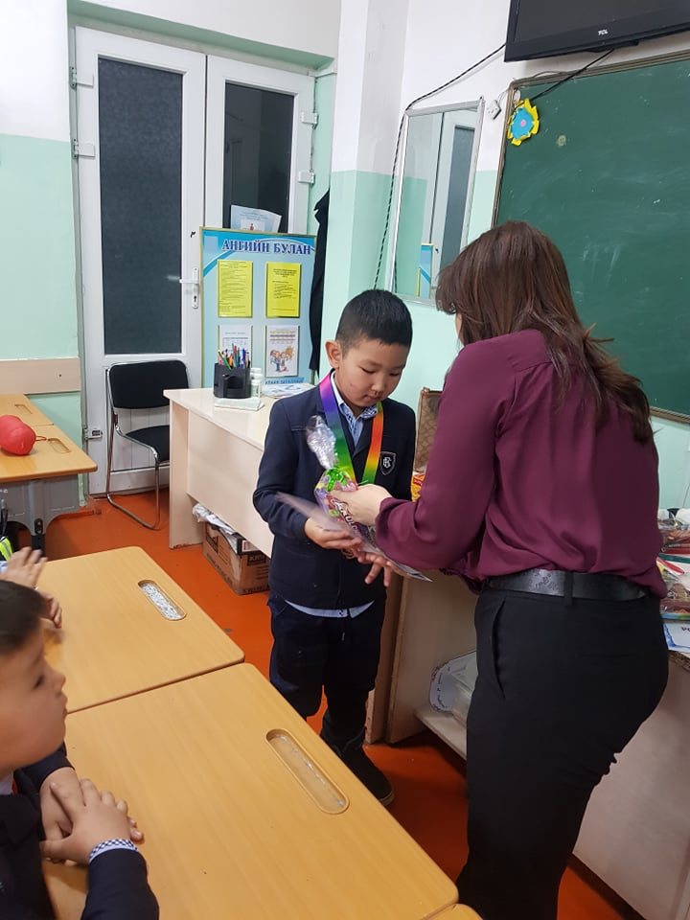

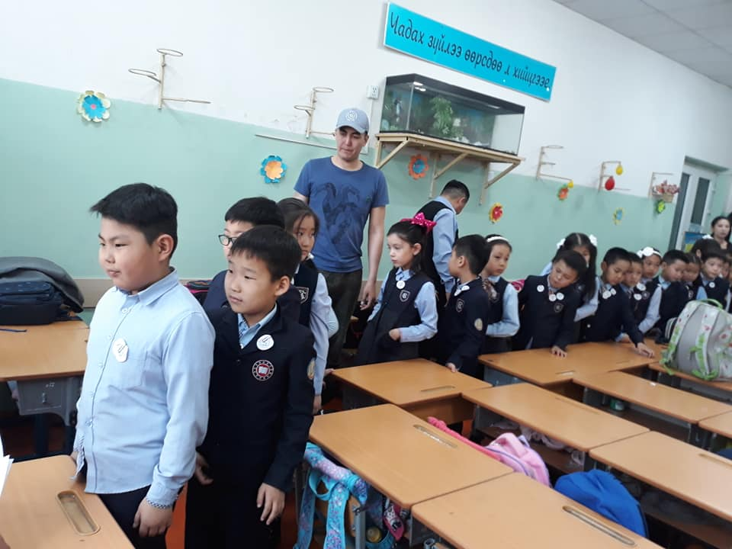

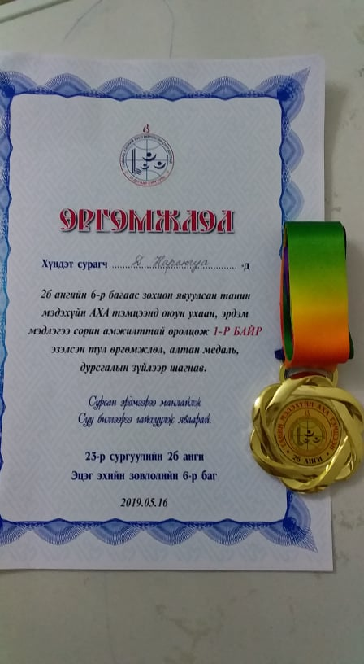

- Анги удирдсан багш М.АРИУНЦЭЦЭГ зохион байгуулсан 6-р багийн хамт:

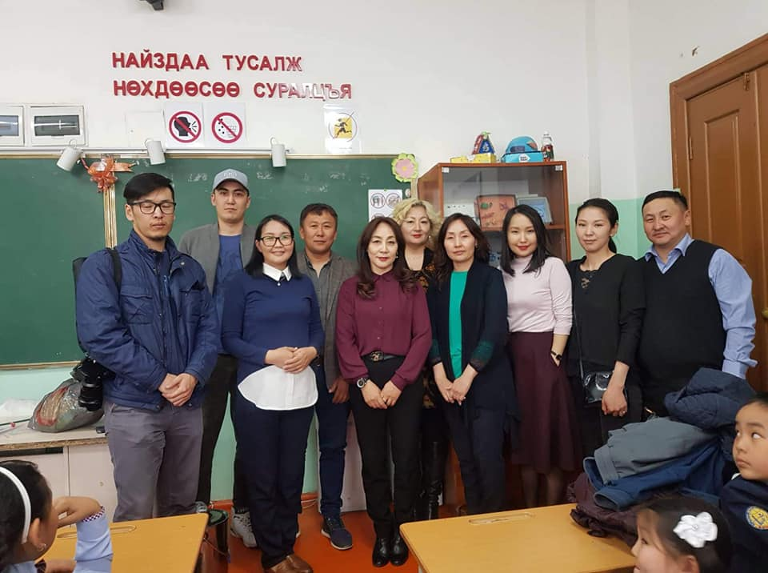

Сурагчдаа бэлтгэн амжилттай оролцуулсан Анги удирдсан багш, багийн ахлагч нартаа болон нийт эцэг эхчүүддээ баярлалаа.

Хянасан: 6-р багийн ахлагч: Г.Бат-Эрдэнэ
Тайлан бичсэн: 6-р баг Х.Болорцэцэг

